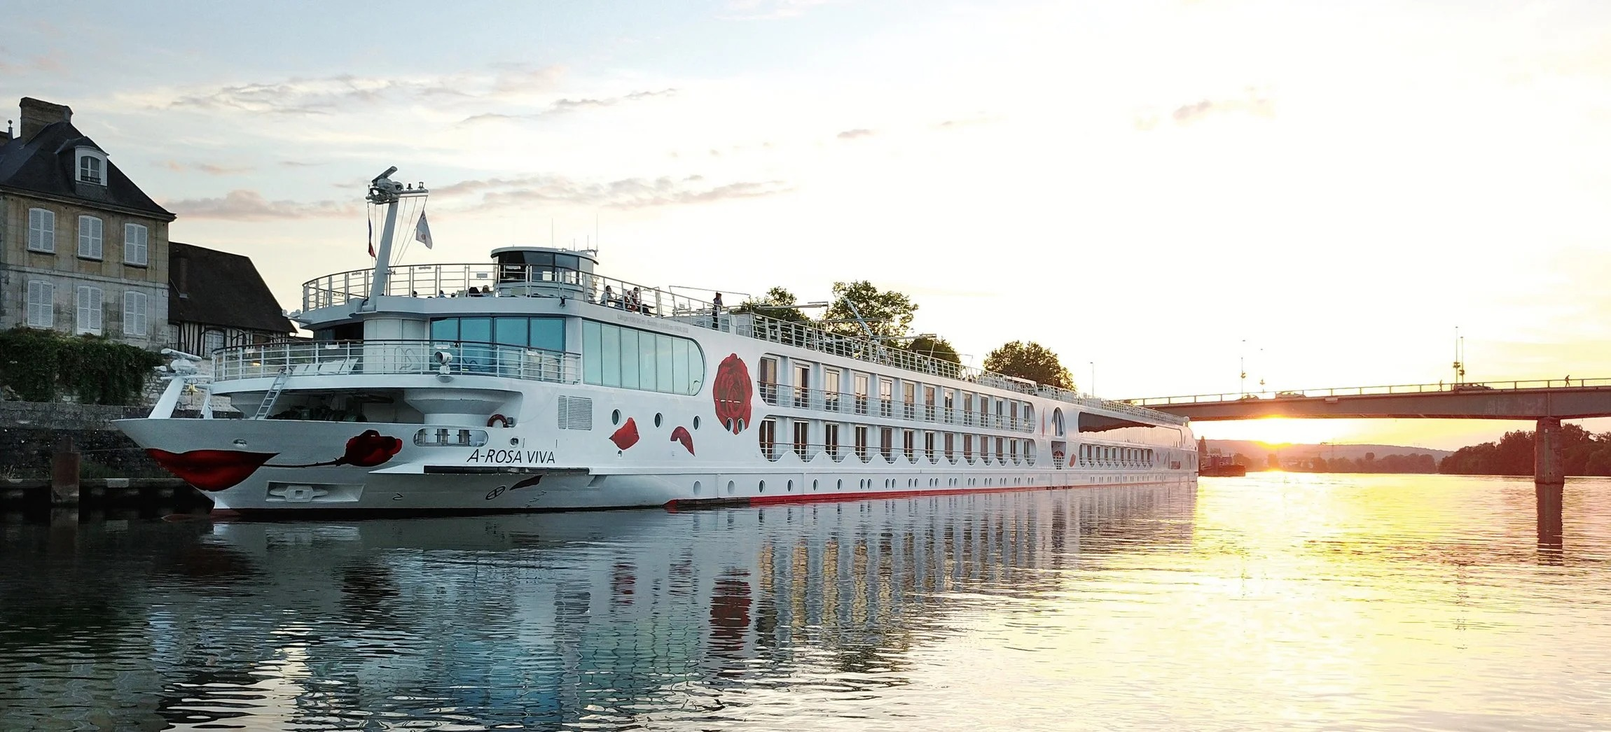
ROTEIRO DE CRUZEIRO FLUVIAL
FRANÇA: O RIO SENA DE PARIS À NORMANDIA
Seine Experience Normandy 2027 · A-ROSA VIVA
7 noites · Le Pecq/Paris · Rouen · Caudebec-en-Caux · Vernon · Le Pecq/Paris

DESTAQUES DA VIAGEM
❖ As margens do Sena e suas pontes históricas, repletas de pequenas histórias românticas
❖ Rouen, a “cidade dos cem campanários”, com legado impressionista e arquitetura gótica
❖ Les Andelys e as ruínas do Château Gaillard, à beira do Sena
❖ Vernon, porta de entrada para a casa e os jardins de Claude Monet, em Giverny
❖ Paisagens da Normandia, entre abadias, castelos e vilarejos pitorescos
❖ Sabores da Normandia, com sua culinária típica e o famoso Calvados
A bordo do A-ROSA VIVA · Navegação fluvial Premium All-Inclusive
LE PECQ/PARIS · ROUEN · CAUDEBEC-EN-CAUX · VERNON

SOBRE O ROTEIRO
Um cruzeiro fluvial de 7 noites pelo rio Sena, entre Paris e a Normandia, com paradas em Rouen — a “cidade dos cem campanários” —, Caudebec-en-Caux, próxima ao Château Gaillard e à Abadia de Jumièges, e Vernon, porta de entrada para os jardins de Monet em Giverny. Uma imersão completa pela história, arte e paisagens normandas, a bordo do A-ROSA VIVA.
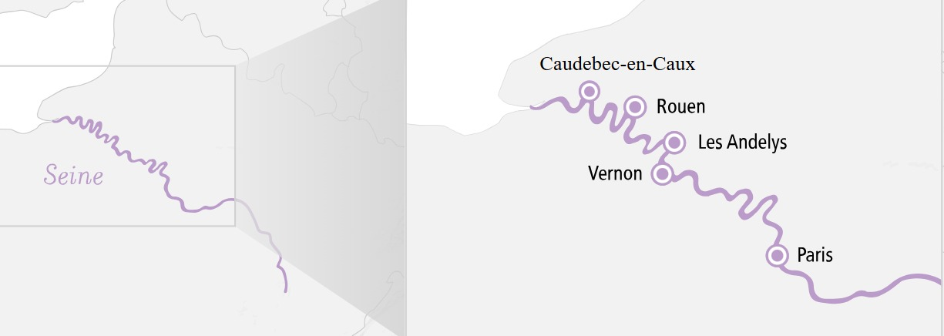
ITINERÁRIO DIA A DIA
DIA 1 LE PECQ/PARIS (FRANÇA)
Partida: 21h00
Embarque no navio A-ROSA VIVA em Le Pecq, nos arredores de Paris. Início da navegação pelo Sena rumo à Normandia.
DIA 2 ROUEN (FRANÇA)
Chegada: 14h00
Chegada a Rouen, conhecida como a “cidade dos cem campanários”, com sua catedral gótica, o relógio astronômico de 600 anos, casas de estilo enxaimel e museus.
DIA 3 ROUEN (FRANÇA)
Partida: 20h00
Segundo dia em Rouen, com tempo livre para explorar a cidade e os cenários que inspiraram o pintor impressionista Claude Monet.
DIA 4 CAUDEBEC-EN-CAUX (FRANÇA)
Chegada: 00h30 · Partida: 22h00
Pitoresca cidade com jardins floridos e a igreja Notre-Dame, próxima à Abadia de Jumièges e às ruínas do Château Gaillard, em Les Andelys.
DIA 5 VERNON (FRANÇA)
Chegada: 14h30
Vernon é o ponto de partida para a casa e os jardins de Claude Monet, em Giverny, além do Château de Bizy.
DIA 6 VERNON & LE PECQ/PARIS (FRANÇA)
Partida Vernon: 05h00 · Chegada Paris: 12h00
Retorno a Le Pecq/Paris navegando pelo Sena, encerrando a passagem pela Normandia.
DIA 7 LE PECQ/PARIS (FRANÇA)
Dia inteiro em Paris
Dia inteiro livre em Paris, com tempo para visitar pontos icônicos como a Torre Eiffel, os Champs-Élysées e o Museu do Louvre.
DIA 8 LE PECQ/PARIS (FRANÇA)
Desembarque
Café da manhã a bordo e desembarque, com fim dos serviços a bordo.
PRINCIPAIS SERVIÇOS INCLUÍDOS
- Pensão completa: café da manhã, almoço e jantar em buffet
- Bebidas durante o horário do bar: água, refrigerantes, sucos, chope, espumante e vinhos da casa
- Uso gratuito de sauna e academia
- Serviço de quarto em todas as categorias de cabine
- Transfers incluídos entre aeroporto/estação e o navio, e acesso ao aplicativo A-ROSA
DATAS DE EMBARQUE E PREÇOS
Saídas semanais de abril a outubro de 2027, a bordo do A-ROSA VIVA. Preço por pessoa, em cabine dupla, em euros, a partir de, por categoria de cabine:
Data de embarque | Categoria de cabine | A partir de (pp)
Abril a outubro/2027 (saídas semanais) | Dupla (Deck 1, cat. S) | € 1.098
Abril a outubro/2027 (saídas semanais) | Dupla exterior (Deck 1, cat. A) | € 1.261
Abril a outubro/2027 (saídas semanais) | Dupla com sacada Juliette (Deck 2, cat. C) | € 1.598
Abril a outubro/2027 (saídas semanais) | Dupla com sacada Juliette (Deck 3, cat. D) | € 1.748
Observações: preços “a partir de”, por pessoa, em cabine dupla, variam conforme a data de embarque escolhida dentro da temporada, sujeitos a disponibilidade e alteração sem aviso prévio. Pacote A-ROSA Premium All-Inclusive incluído em todas as categorias. Crianças de até 11 anos viajam grátis no Deck 1. Consulte o valor exato para a data desejada.
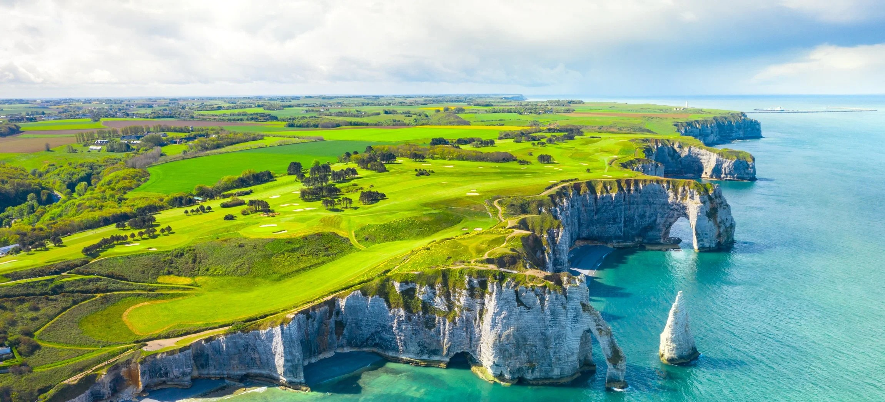
As falésias brancas da Normandia, um dos cartões-postais da região explorada pelo roteiro

Reserve seu lugar nessa experiência pela Normandia e pelo Sena
Consulte datas, cabines e condições especiais de pagamento.

